УЧРЕЖДЕНИЕ ОБРАЗОВАНИЯ

**“ГОМЕЛЬСКИЙ ГОСУДАРСТВЕННЫЙ ТЕХНИЧЕСКИЙ УНИВЕРСИТЕТ ИМЕНИ П. О. СУХОГО”**

Факультет автоматизированных и информационных систем

Кафедра «Информационные технологии»

ОТЧЕТ ПО ЛАБОРАТОРНОЙ РАБОТЕ № 8

по дисциплине «Операционные системы»

На тему **«**Тупиковые ситуации и подходы к их разрешению**»**

Выполнил: студент гр. ИТП-11

Мурашко М.Д.

Принял: преподаватель-стажер

Карась О. В.

Гомель 2022

**Цель**: изучить причины возникновения тупиковых ситуаций и подходов к их разрешению.

**Ход работы**

**Задание 1. Один ресурс**

В соответствии с вариантом выполнить построение последовательности надежных состояний системы при удовлетворении запросов на ресурсы в соответствии с алгоритмом «Банкира». Ниже представлены данные для варианта 20:

|  |  |  |  |  |
| --- | --- | --- | --- | --- |
| Ресурсы | Процесс 1 | Процесс 2 | Процесс 3 | Макс. ресурсов |
| Выдано | 1 | 2 | 0 | 6 |
| Потребность | 5 | 5 | 5 |

Согласно данному алгоритму, текущее количество выделенного ресурса должно быть равно количеству максимальных ресурсов. Для этого процессу выделяются ресурсы, чтобы в итого получилось нужное количество. Когда процесс завершился, то в резерв добавляется количество ресурсов, которое он занимал. Шаги алгоритма выполняются до тех пор, пока не завершатся все процессы. Выполнение алгоритма представлено на рисунках 1,2:

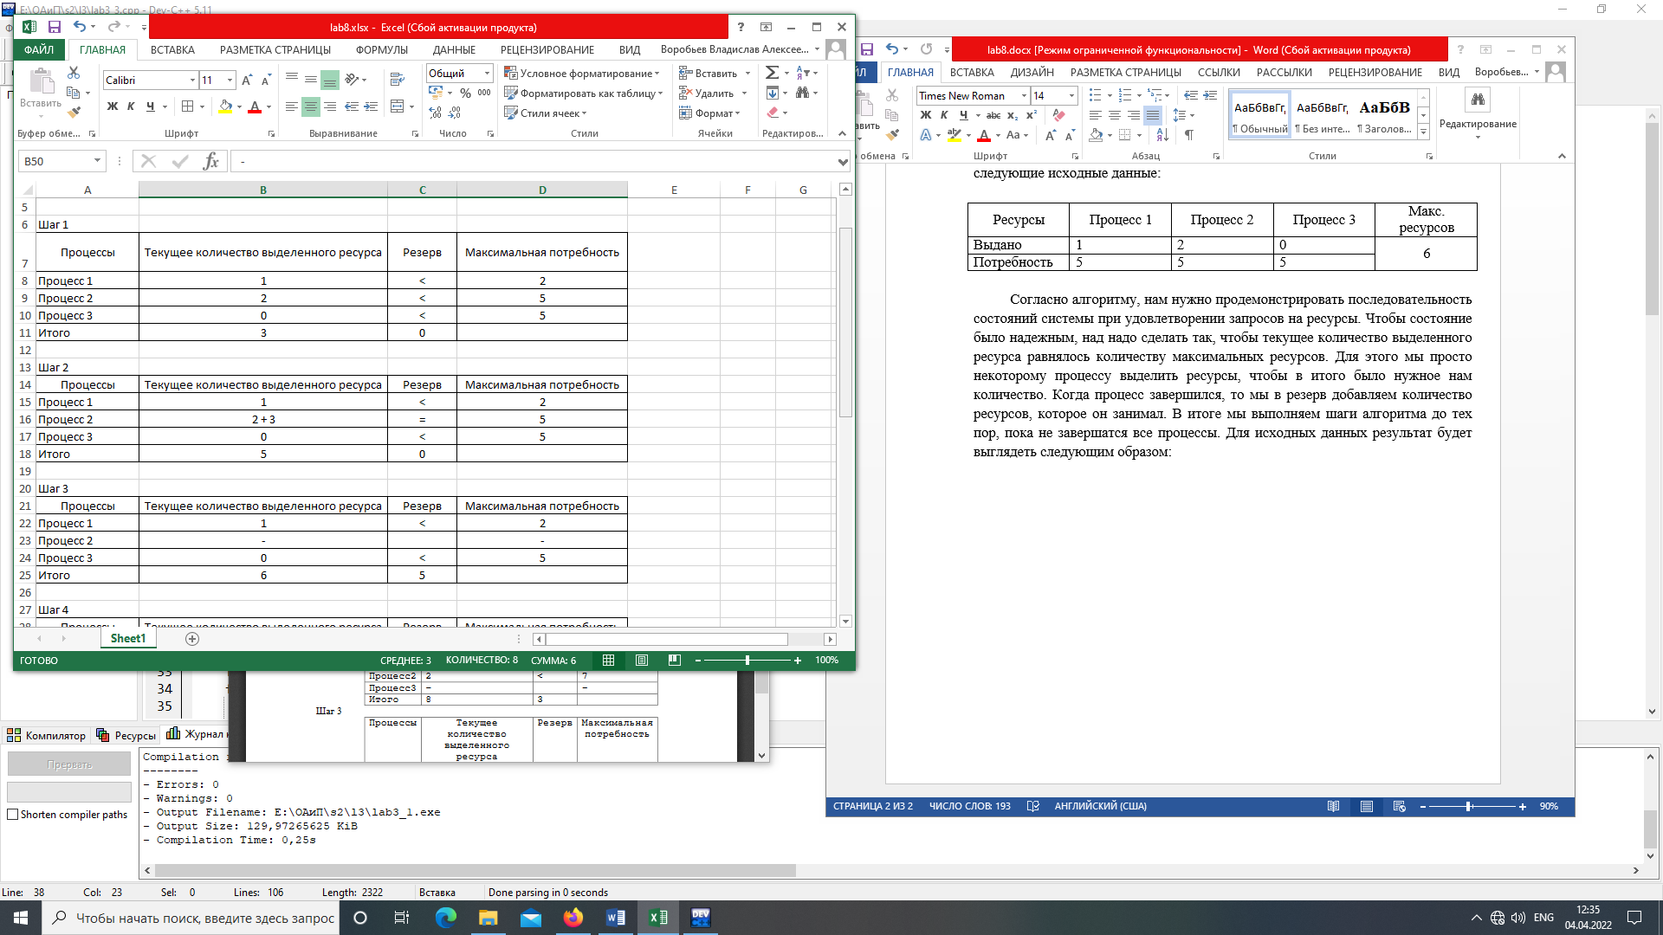

Рисунок 1 – Начало алгоритма

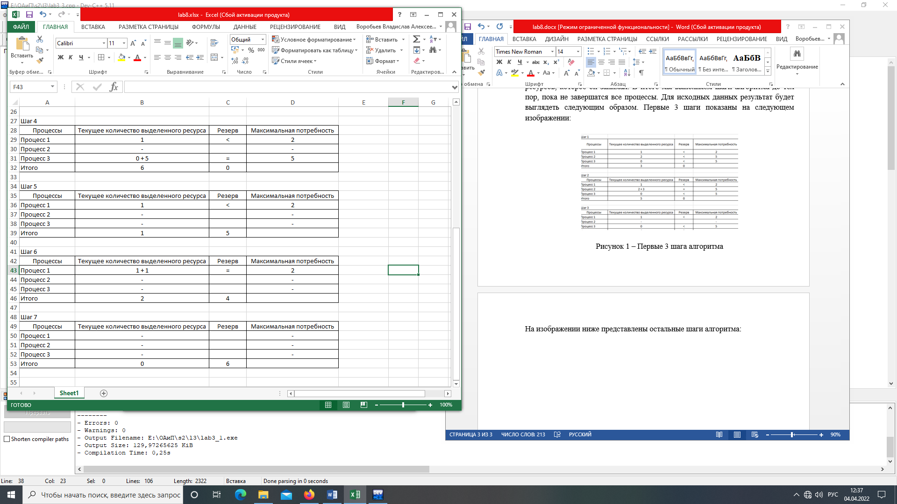

Рисунок 2 – Конец алгоритма

**Задание 2. Несколько ресурсов**

Максимальное количество ресурсов P1 – 7, P2 – 6. Ресурсы выделяются последовательно (в соответствии со значениями, приведенными в таблице). В соответствии с вариантом имеются следующие исходные данные:

|  |  |  |
| --- | --- | --- |
| Процесс | P1 | P2 |
| 1 | 3(1+1+1) | 3(1+0+2) |
| 2 | 2(0+0+2) | 2(0+2+0) |
| 3 | 3(3+0+0) | 6(4+0+2) |
| 4 | 4(1+3+0) | 2(0+2+0) |
| 5 | 4(4+0+0) | 5(5+0+0) |
| 6 | 2(0+0+2) | 3(2+0+1) |

Алгоритм банкира для нескольких ресурсов выглядит следующим образом:

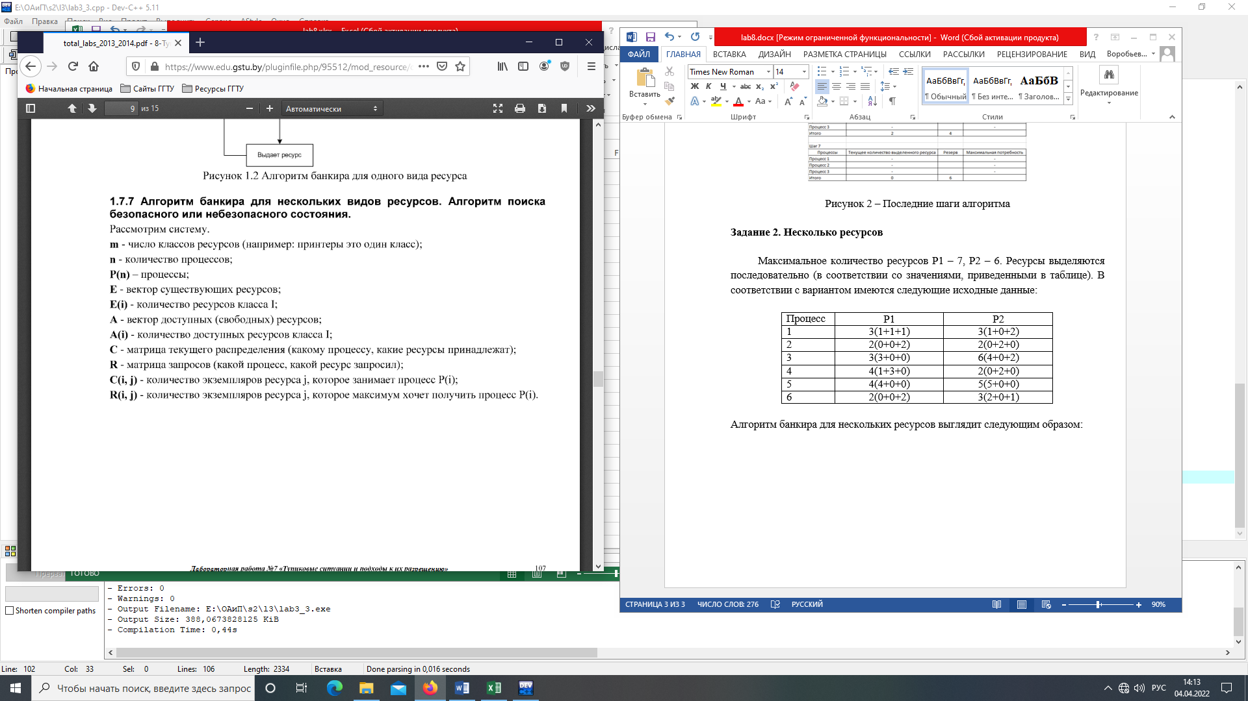

Рисунок 3 – Обозначение переменных для алгоритма банкира

Алгоритм обнаружение тупиков состоит из следующих шагов:

1. Ищем немаркированный процесс Pi, для которого i-я строка матрицы R меньше вектора A или равна ему.
2. Если такой процесс найден, прибавляем f-ю строку матрицы C к вектору А, маркируем процесс и возвращаемся к шагу 1.
3. Если таких процессов не существует, работа алгоритма заканчивается.

Завершение алгоритма означает, что все немаркированные процессы попали в тупик.

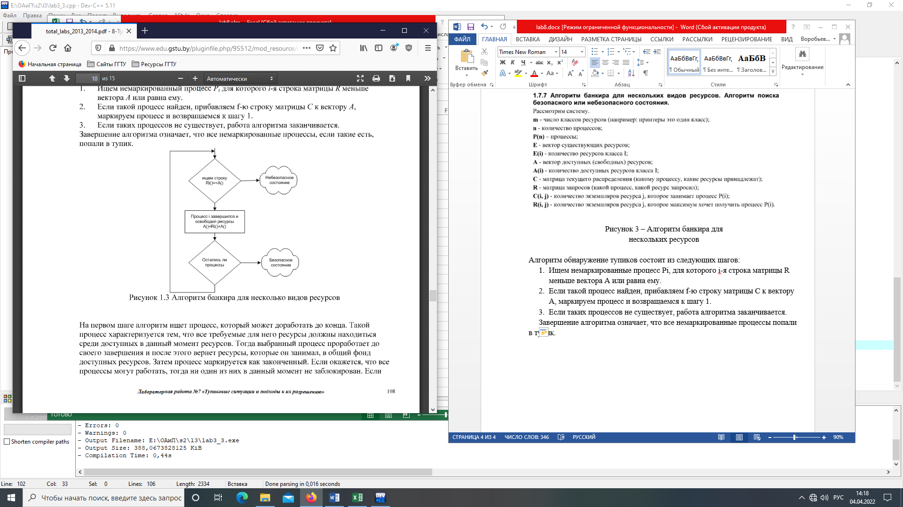

Рисунок 4 – Блок-схема алгоритма банкира для

нескольких ресурсов

Результаты работы алгоритма представлен в файле *lab8*.xlsx. Шаги алгоритма выполняются до тех пор, пока не закончат свою работу все процессы.

**Вывод**: в ходе работы были изучены причины возникновения тупиковых ситуаций и подходы к их разрешению.